ต้องการปรับปรุง GL : 9000000015-บัญชีพักจากการขายสินทรัพย์  ผ่าน F-02 โดยมีรายละเอียดดังนี้

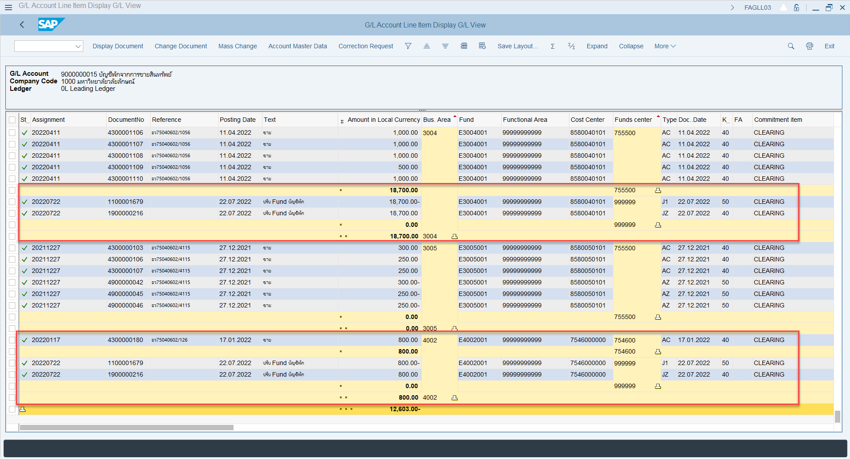

เข้า F-02

-ขา Dr. (40)

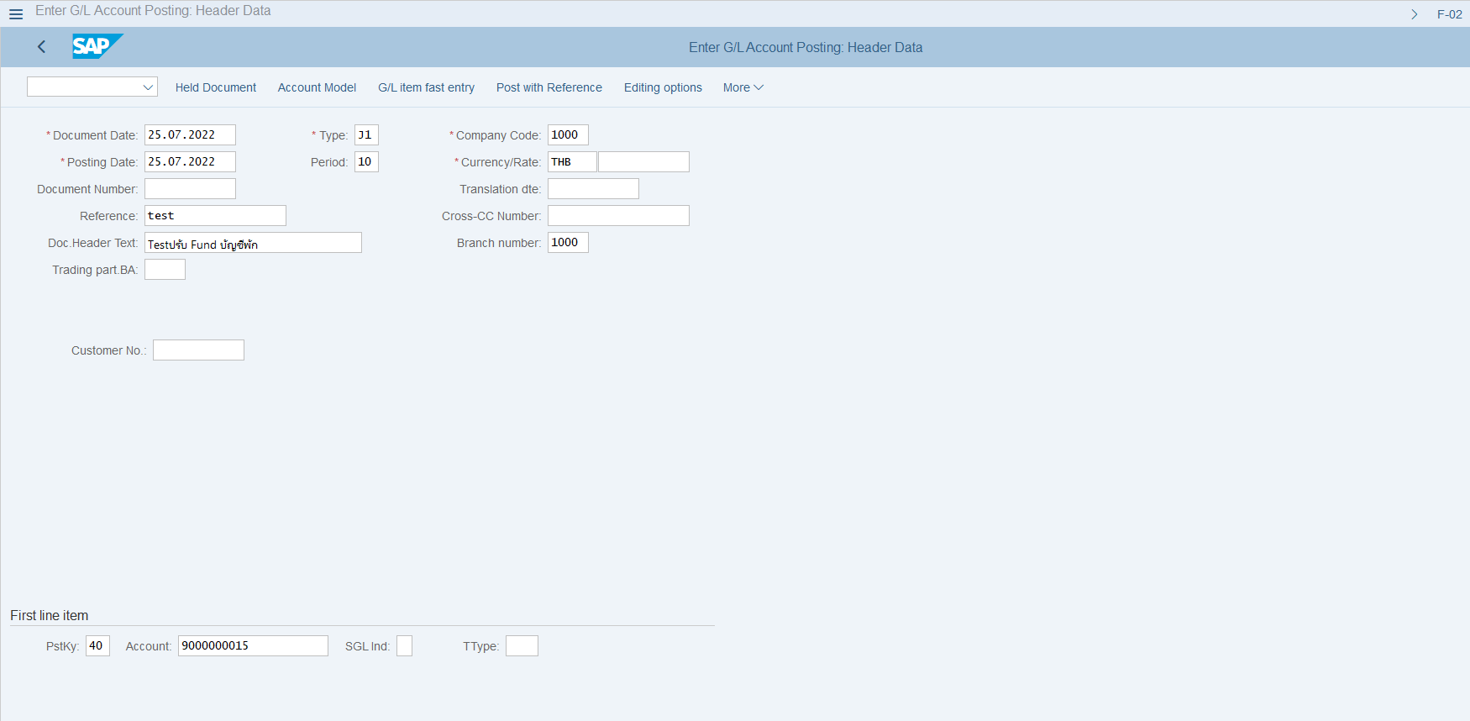

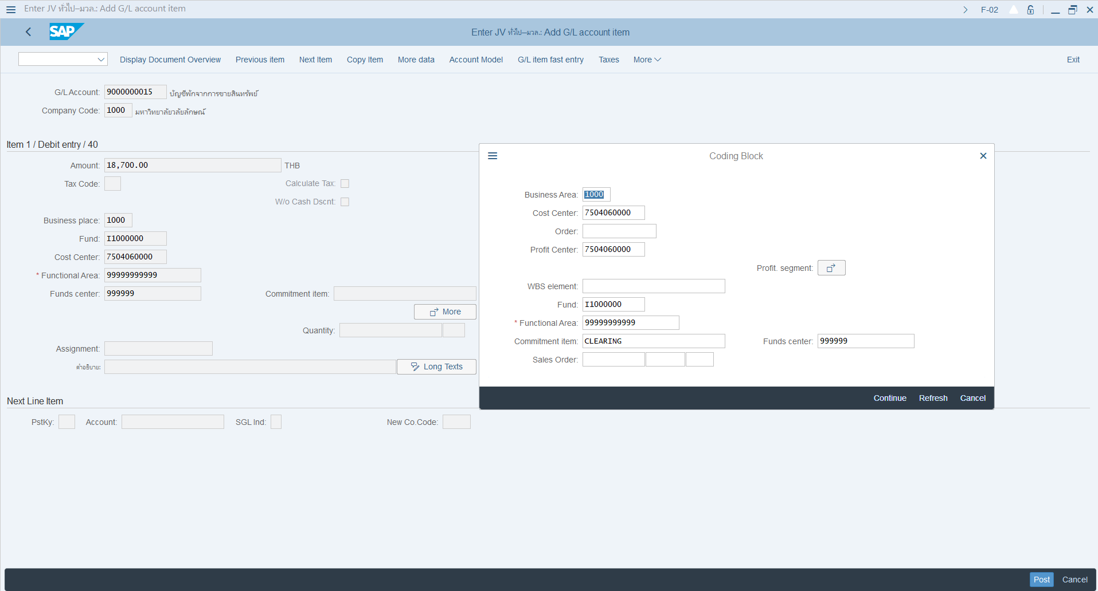

-ขา Cr. (50)

เช่น ต้องการปรับปรุง ยอดเงิน 18,700 บาท / BA 3004 / Fund E3004001 / Cost Center 8580040101/ FA 99999999999 / FC 755500

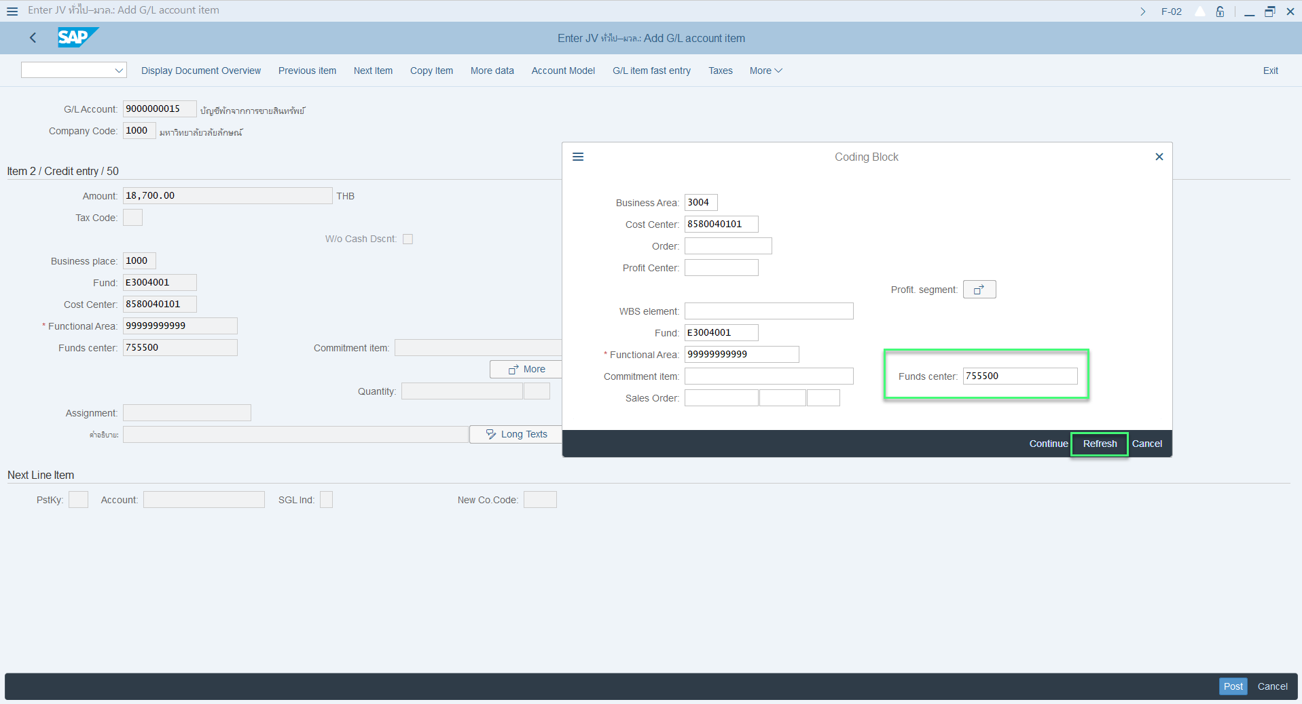

เมื่อระบุข้อมูลตามที่ต้องการจะปรับปรุง แล้วกด Refresh พบว่า **Funds center เปลียนจาก 755500 เป็น 999999**

